Муниципальное образовательное учреждение

дополнительного образования детей

центр детского творчества

**Творческий проект**

**Тема:**

**« ВЕРНИСАЖ»**



2014 год

Подготовила педагог дополнительного образования Кузнецова Е.В.

ПРОЕКТ в педагогике – это специально организованный педагогом и самостоятельно выполняемый детьми комплекс действий, где они могут быть самостоятельными при принятии решения и ответственными за свой выбор, результат труда, создание творческого продукта. (Мацкевич Т.А., Лукоянова Л.Г. ) Проект позволяет интегрировать сведения из разных областей знаний и применить их на практике. Дети учатся сначала думать, а потом делать, составлять план действий, соблюдать соглашения и придерживаться достигнутых договорённостей.

**Цель:** Стимулировать интерес ребят к определенным проблемам , создание условий для поиска, выбора и обоснования оптимального варианта оформления.

**Задачи:**  вовлечь максимальное количество детей в процесс самостоятельного художественного творчества, показать практическое применение полученных знаний, повысить самооценку обучающихся путём публичного представления.

**Проблема:** повысить мотивацию к творческому самовыражению через проектную деятельность.

**Материалы и инструменты для реализации проекта :**

Листы белой бумаги (размер 10 х 24 см) на всех участников, простые карандаши, чёрные гелевые ручки, ластики, рейка длиной не менее 2 метров (ширина на усмотрение педагога), сантиметровая линейка, шурупы длиной от 12 до 15 мм, отвёртка или шуруповёрт, акварельные краски, гуашь, фломастеры, акриловый лак, рамки для выставочных работ, краска в балончиках, леска, металлические петли – шурупы.

**Сбор информации**

Учащиеся провели исследовательскую работу, собрали и обработали информацию, сделали сообщения.

На основе информации ,полученной из различных источников и выступлений обучающихся

(Алещенко Анастасия «Экслибрис»;

Скрипкина Лиза «Орнамент»;

Горелкина Дарья «Декоративные элементы в интерьере»)

ребята узнали, что орнамент - это узор, основанный на повторе и чередовании составляющих его элементов; предназначается для украшения различных предметов ([утварь](https://ru.wikipedia.org/wiki/%D0%A3%D1%82%D0%B2%D0%B0%D1%80%D1%8C), [орудия](https://ru.wikipedia.org/wiki/%D0%9E%D1%80%D1%83%D0%B4%D0%B8%D0%B5_%D1%82%D1%80%D1%83%D0%B4%D0%B0) и оружие, текстильные изделия, [мебель](https://ru.wikipedia.org/wiki/%D0%9C%D0%B5%D0%B1%D0%B5%D0%BB%D1%8C), книги и т. д.), архитектурных сооружений (как извне, так и в [интерьере](https://ru.wikipedia.org/wiki/%D0%98%D0%BD%D1%82%D0%B5%D1%80%D1%8C%D0%B5%D1%80)), произведений пластических искусств (главным образом прикладных), у первобытных народов также самого человеческого тела (раскраска, [татуировка](https://ru.wikipedia.org/wiki/%D0%A2%D0%B0%D1%82%D1%83%D0%B8%D1%80%D0%BE%D0%B2%D0%BA%D0%B0)). Учащиеся узнали отличительные признаки арабского, кельтского, древнегреческого, полинезийского и других орнаментов, приобрели знания об экслибрисе, его истории и самых знаменитых мастерах экслибриса, познакомились с вариантами готовых экслибрисов.

(См. рис.1)

Учащиеся познакомились с особенностями оформления современного интерьера, используемыми декоративными элементами.

Совместно работая над групповым проектом, дети развивались социально.

Ключом к построению вдохновляющего и практичного места для детей, занимающихся художественным творчеством является хорошо организованное рабочее пространство. Рабочая среда устроена так, чтоб педагог легко перемещался в ней , быстро находил нужные материалы. Это позволяет уделить больше внимания детскому творчеству. Вдохновляет на творчество красивое эстетически продуманное рабочее место.

Звуковым фоном во время занятий служит музыка из сборника Анугама.

**План реализации проекта.**

1. Выбор учащимися сюжета .
2. Создание эскиза.
3. Перенос эскиза на основной материал.
4. Подготовка планки к вывешиванию и установка на постоянное место.
5. Подготовка рамок к вывешиванию работ.
6. Оформление работ в рамки, завершение оформления выставки.

1. Учащиеся выбирают сюжет на основе собранной информации и собственных приоритетов . Педагог вовлекает детей в разговор об искусстве, фокусирует их внимание на отдельных художественных элементах в работе, просит объяснить использованные приёмы, причины выбора сюжета. Задаётся вопрос «Какие элементы данного рисунка мог бы оставить для собственного экслибриса?»

2. Так как в конечном варианте работа будет иметь параметры 5 см (ширина планки) на 12см (длина участка для оформления), формат эскиза будет в 2 раза больше , то есть 10х24 см.

Учащиеся выполняют эскизы простым карандашом или гелевой ручкой, не спеша продумывая композицию.(См. рис. 2-3)

Педагог задаёт вопросы по сомнительным элементам эскиза, уточняет цветовое решение конечного варианта. Эскизы раскрашиваются акварелью, гуашью, фломастерами, гелевой ручкой и т.д. (выбор материала учащиеся делают самостоятельно).(См. рис .4)

3.Планка делится с помощью карандаша и линейки на участки длиной 12 см. Самые интересные эскизы учащихся переносятся на неё в уменьшенном в 2 раза виде. После того как учащиеся расписали по 12 см планки, вся она покрывается акриловым лаком (для сохранения рисунков).(См. рис.5)

4. После высыхания лака на поверхности расписанной планки учащиеся ввинчивают в верхнюю плоскость планки шурупчики через каждые 12 см. (См. рис.6)

Затем планка привешивается на постоянное место для выставки (в нашем случае – в вестибюле ,где родители ожидают детей после занятий)

5. Приобретаются неокрашенные деревянные рамки со стеклом. Стёкла вынимаются, рамки окрашиваются из баллончика с краской в яркие цвета. Рамки остаются на несколько часов для высыхания. Затем к верхним плоскостям рамок привинчиваются 2-3 петли- шурупа. Вставляются отрезки лески (длина выбирается в зависимости от размера рамки)

6. Работы оформляются в рамки, подвешиваются с помощью лески на шурупы.(См. рис. 7)

**Результат реализации творческого проекта:**

* проявление творчества в атмосфере сотрудничества;
* раскрытие личностного потенциала каждого учащегося для максимальной реализации;
* создание визуально – комфортной среды для демонстрации детского творчества;
* проявление интереса со стороны детей к оформлению интерьера;
* желание детей создать подобные вещи дома.

|  |  |
| --- | --- |
| C:\Documents and Settings\Малыгин\Desktop\фото проект\image007.gif | C:\Documents and Settings\Малыгин\Desktop\фото проект\images.jpeg |
| C:\Documents and Settings\Малыгин\Desktop\фото проект\images (4).jpegC:\Documents and Settings\Малыгин\Desktop\фото проект\images (1).jpeg | C:\Documents and Settings\Малыгин\Desktop\фото проект\494.jpgC:\Documents and Settings\Малыгин\Desktop\фото проект\images (3).jpeg |
|  |  |

Рис.1

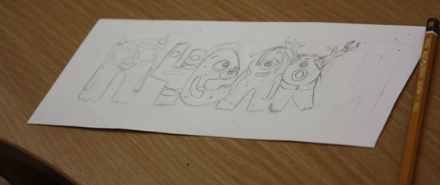

Рис.2

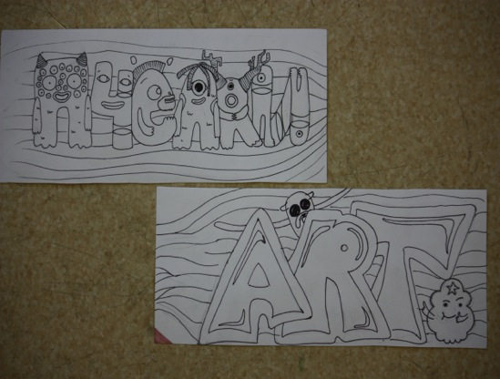

Рис.3

\

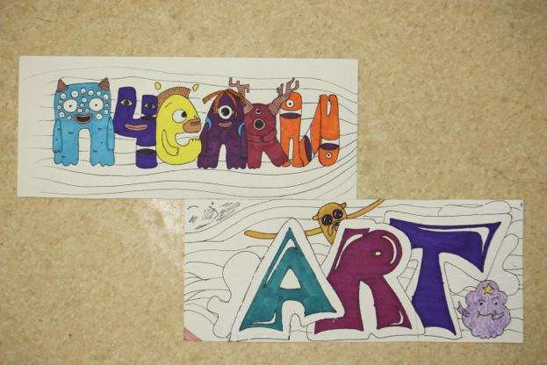

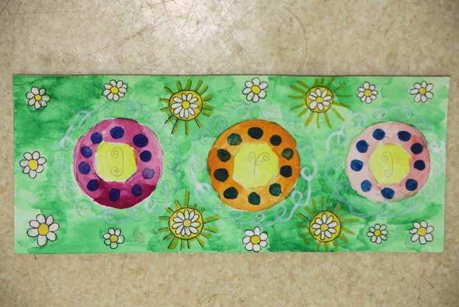

Рис.4

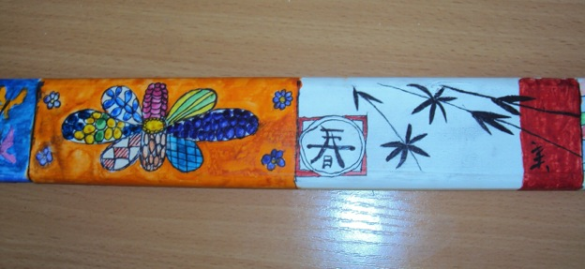

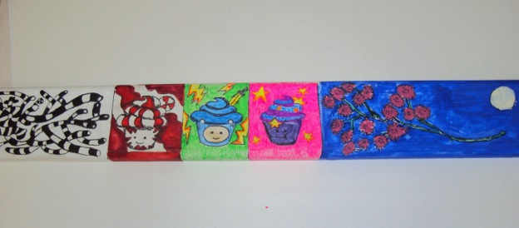

Рис.5

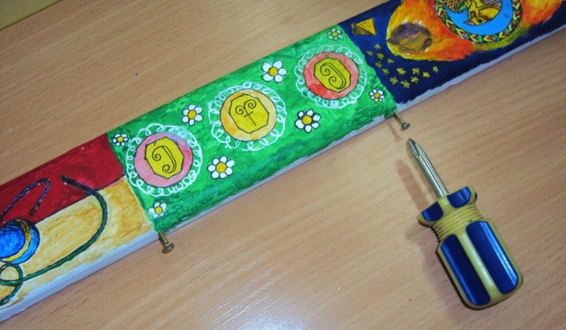

|  |  |
| --- | --- |
|  |  |
|  |  |
|  |  |

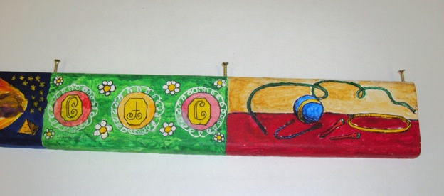

Рис.6

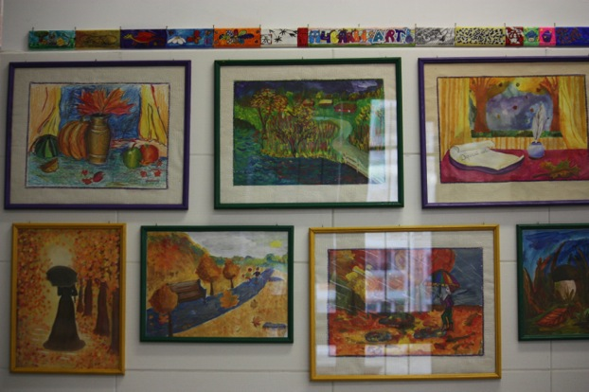

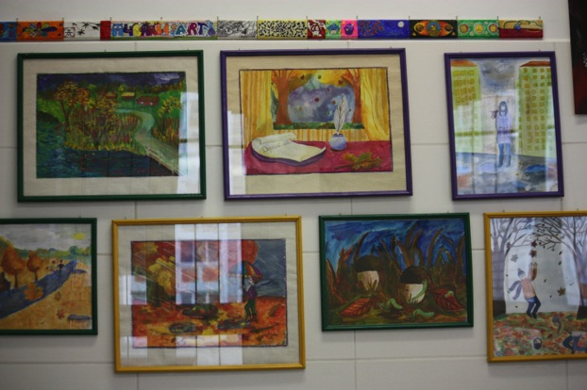

Рис.7